#### 需求规约

#### 3.2 商品管理

需求描述

|  |  |
| --- | --- |
| 功 能 需 求 | |
| 功能名称 | 商品管理 |
| 优先级 | 高 |
| 业务背景 | 管理员可以通过“商品管理”功能，对商品信息进行维护，并管理商品信息进行增删改的操作。 |
| 功能说明 | 1. 编辑商品信息 2. 增加商品信息 3. 删除商品信息 |
| 约束条件 | 1. 该功能只面向管理员； 2. 在“用户版块权限”中，访问权限是基本权限，如果禁止此项权限，则其它所有权限自动禁止。 |
| 相关查询 | 1. 查询商品的条件：商品名、商品类型、图片、创建时间、商品ID； 2. 商品的查询结果：商品名、商品类型、图片、创建时间、商品ID。 |
| 其他需求 | 1. 在“编辑商品资料”功能里，管理员可以设置商品基本信息和商品类别功能信息； 2. 通过“通过类型管理”可以设置商品的类型； |
| 裁剪说明 | 不可裁剪 |

\

轮播图管理

|  |  |
| --- | --- |
| 功 能 需 求 | |
| 功能名称 | 轮播图管理 |
| 优先级 | 高 |
| 业务背景 | 管理员可以通过“轮播图管理”功能，对商品信息进行维护，并管轮播图信息进行增删改的操作。 |
| 功能说明 | 1. 编辑轮播图 2. 增加轮播图 3. 删除轮播图 |
| 约束条件 | 1. 该功能只面向管理员； 2. 在“用户版块权限”中，访问权限是基本权限，如果禁止此项权限，则其它所有权限自动禁止。 |
| 相关查询 | 1. 查询商品的条件：轮播图名、轮播图类型、图片、创建时间、轮播图ID； 2. 商品的查询结果：商品名、商品类型、图片、创建时间、商品ID。 |
| 其他需求 | 1. 在“编辑轮播图资料”功能里，管理员可以设置轮播图基本信息和轮播图类别功能信息； 2. 通过“通过类型管理”可以设置轮播图的类型； |
| 裁剪说明 | 不可裁剪 |

功能名称：订单管理

优先级：生成订单-（查看，删除）

功能说明：后台可以对订单进行管理，可以删除订单，可以查看商品信息

订单需求：商品信息

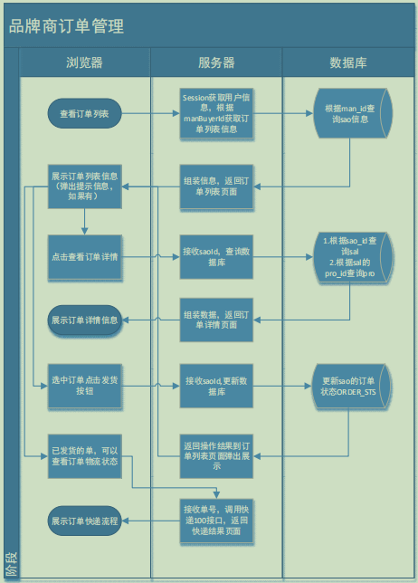

用户管理

